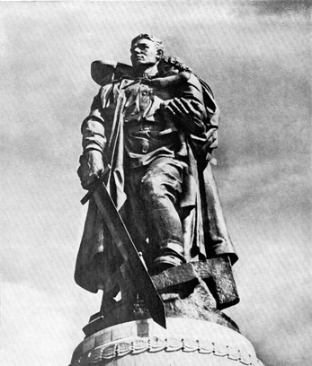

**«Война – не место для детей.**

**Война – не место для детей.**

**Война – не место для детей!**

**Здесь нет ни книжек,**

**ни игрушек,**

**Разрывы мин и**

**грохот пушек,**

**И море крови и смертей.**

**Война – не место для детей!»**

**«Вспомним всех поименно,  
Сердцем вспомним своим,  
Это нужно не мертвым,  
Это нужно живым».**

***Р. Рождественский***

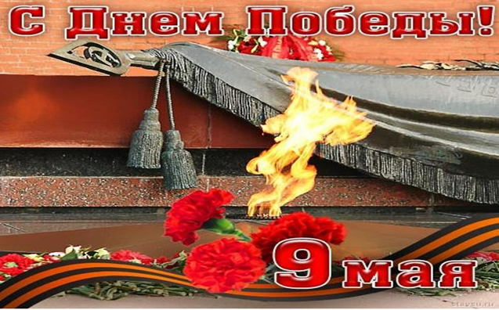

***Муниципальное бюджетное дошкольное образовательное учреждение «Зеленогорский детский сад № 6»***

***пгт. Зеленогорский***

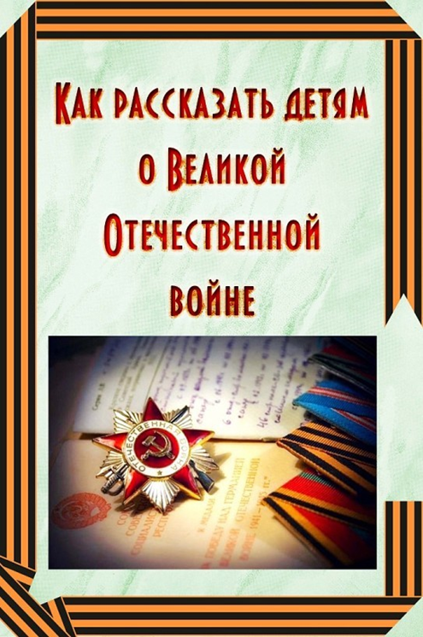

***«Никто не забыт,***

***Ничто не забыто…***

**«Как рассказать детям о Великой Отечественной войне?»**

**Приближается праздник, значимость которого остается неизменной, как бы не менялись оценка и факты истории. Победа в Великой Отечественной войне – наша слава и гордость. День Победы достоин того, чтобы принять в нем вместе с малышом самое активное участие.**

**Для современных дошкольников Великая Отечественная война – далекое время, покрытая туманом. Как же рассказать ребенку, что такое Великая Отечественная Война?**

**С ребенком следует поговорить об этом. Рассказать о том, что рассказывали вам ваши бабушки и дедушки о войне, о горести и радости во время войны. Если есть возможность, познакомить ребенка с ветераном ВОВ. Ветераны находят общий язык с детьми несколько быстрее, да и воспоминания очевидцев зачастую слушать гораздо интереснее, нежели рассказы тех, кто этого не видел. Мальчикам будет интересно узнать о военной технике, о военных действиях, о знаменитых людях, отличившийся на войне. Девочкам интересно знать о героических подвигах женщин во время войны. Обязательно сделайте акцент на то, что все эти герои, когда-то были такими же обычными гражданами страны, как каждый из нас. Их никто не учил защищать Родину. Они сами взяли на себя ответственность за будущее и били врага ради наших жизней.**

**Готовьтесь ко Дню Победы вместе с вашим ребенком! Устройте семейный поход в музей, рассматривайте старые фотоснимки. Начните разговор, рассматривая снимки. Пусть дедушка, которого ребенок никогда не видел, станет для него родным человеком. Расскажите о нем подробнее.**

**Учите стихотворения и песни, посвященные Дню Победы: «Катюша», «День Победы».**

**Лучше всего дадут представление о военном времени книги. Сегодня литература на военную тематику переиздается редко. Обратитесь в библиотеку – там вам помогут найти сборники коротких рассказов о войне для младшего школьного возраста. Некоторые из них уже можно прочитать малышу.**

**Накануне 9 мая по ТВ будут транслироваться фильмы о войне и кадры военных лет. Не спешите выключить телевизор. Вместе с ребенком просмотрите отрывки. Не переусердствуйте: кроха слишком впечатлителен. Обо всех ужасах войны ему знать не нужно. Есть хороший способ рассказать ребенку о войне – пройтись с ним по памятным местам: к памятникам, Братским могилам, местам сражений. Возложите цветы к Вечному огню и прочтите вместе надписи на памятных плитах, тем самым подав пример патриотизма ребенку. Благодарите при детях вашу историю, ваших предков.**

